Verificare la versione correntemente installata
Per controllare la versione installata, una volta effettuato l'accesso al programma, muovete il cursore in alto e destra della videata; di fianco al pulsante che vi permette di uscire dall'applicativo (log out) troverete la voce impostazioni e utilità, selezionatelo con un click.
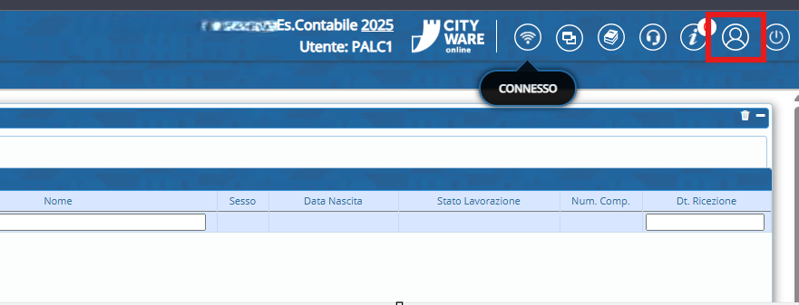
All'apertura dovrete controllare la parte in alto del pannello di controllo, di fianco alla voce versione; nel caso l'applicativo non fosse aggiornato alla versione corrente è necessario prendere appuntamento con il nostro back office concordando una data. Si ricorda che l'aggiornamento non riguarda la sola area dei Servizi Demografici ma tutte le parti della suite CWOL - Cityware Online che l'ente ha in uso. Per fissare una data scrivere a sistemi@cityware.online


